**Pengertian dan Penerapan *Enterprise Resource Planning* (ERP) Pada Perusahaan**

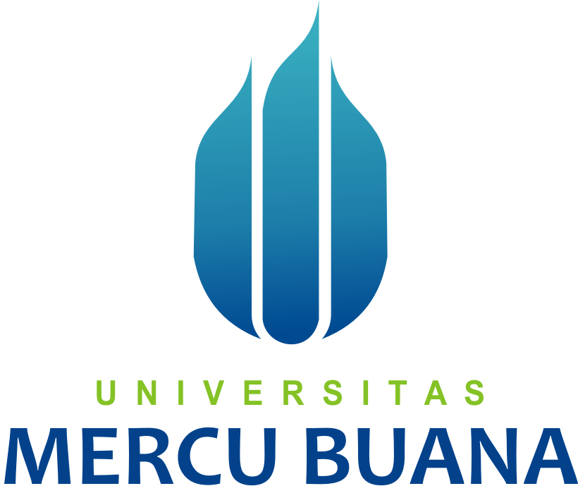

Tegar Ferdyla Mahyar

41815010050

Sistem Informasi

Fakultas Ilmu Komputer

Universitas Mercu Buana

# Pengertian ERP.

Perencanaan sumber daya perusahaan, atau sering disingkat ERP dari istilah bahasa Inggris-nya Enterprise Resource Planning, adalah sistem informasi yang diperuntukkan bagi perusahan manufaktur maupun jasa yang berperan mengintegrasikan dan mengotomasikan proses bisnis yang berhubungan dengan aspek operasi, produksi maupun distribusi di perusahaan bersangkutan (Wikipedia, 2010).

ERP merupakan solusi yang tepat untuk meningkatkan produktivitas perusahaan, dengan menyediakan informasi secara real-time. Alasan utama hadirnya konsep ERP adalah karena secara umum perusahaan ingin mengintegrasikan sistem, divisi, ataupun departemen yang terpisah sebagai satu kesatuan. ERP memungkinkan perusahaan untuk menggabungkan sumber data yang terpisah ke dalam satu database. Hal ini dapat meningkatkan kemampuan untuk membuat laporan dari data yang bersumber dari berbagai departemen. Namun untuk menerapkan ERP, perlu biaya yang cukup tinggi sehingga harus benar-benar menjalankan prosesnya secara benar.

# Keuntungan Menerapkan ERP

1. Integrasi Bisnis & Akurasi Data

ERP memiliki sistem yang terdiri dari beberapa modul dan sub modul yang bisa mewakili suatu komponen bisnis. Ketika suatu data dimasukkan ke dalam suatu modul (misalnya data penerimaan material) maka modul-modul yang lain seperti “pembayaran dan “persediaan” akan diperbaharui secara otomatis dan real-time.

Input data tersebut hanya perlu dilakukan sekali, yaitu pada saat transaksi berlangsung. Dengan begitu, proses kerja dapat lebih cepat dan mengurangi kemungkinan kesalahan input data.

1. Perencanaan & Manajemen Sistem Informasi

Dalam sistem ERP terdapat alat-alat pendukung untuk mengambil keputusan terbaik, misalnya alat simulasi dan perencanaan. Dengan alat-alat tersebut maka pihak manajemen dapat memanfaatkan setiap sumber daya dengan lebih tepat.

Sistem ERP juga dapat membantu membuat dan menyajikan laporan standar yang dibutuhkan oleh manajemen, serta dapat diakses kapan saja ketika dibutuhkan.

1. Peningkatan Efisiensi dan Produktivitas

Sistem ERP juga bisa membuat proses aktivitas rutin menjadi lebih efektif dan efisien. Misalnya proses pemesanan, pengiriman, kinerja pemasok, manajemen kualitas, manajemen kas, dan realisasi penjualan. Semua proses tersebut dapat berjalan lebih cepat dan sederhana.

1. Pembentukan Standarisasi Prosedur

Sistem ERP dibuat dengan standar Internasional yang kemudian diadopsi oleh perusahaan yang menerapkannya. Dengan sistem ERP, maka proses kerja menjadi lebih terstruktur dan tidak tergantung pada pekerja tertentu saja.

# Modul modul utama pada ERP

Sistem ERP terdiri dari berbagai Modul dan Sub-modul yang mewakili komponen-komponen bisnis. Modul maupun sub-modul tersebut dapat dipilih sesuai dengan kebutuhan organisasi yang ingin menerapkannya. Berikut ini adalah beberapa Modul Utama atau Modul dasar yang paling sering dijumpai dalam sistem ERP.

1. Human Resource Module.
2. Inventory Module.
3. Sales and Marketing Module.
4. Purchase Module.
5. Finance and Accounting Module.
6. Customer Relations Management Module.
7. Manufacturing Module.
8. Supply Chain Management Module.

## Software Enterprise Resource Planning (ERP)

1. AXAPTA

Micfosoft Axapta yang saat ini dikenal dengan nama Micfosoft Dynamics Ax adalah sebuah aplikasi bisnis yang dilengkapi banyak fungsi terpadu. Mulai dari modul manufacturing, supply chain management, financial management, sampai dengan business analysis. Sebagaimana software ERP yang lain, Axapta dapat megintegrasikan berbagai bagian dalam perusahaan dan mempercepat penerimaan informasi dari masing-masing bagian sehingga dapat membantu manager dalam pengambilan keputusan. Microsoft Dynamics Ax ini sangat cocok bila digunakan pada perusahaan yang bergerak dalam bidang produksi dan akan sangat membantu bagi perusahaan yang memiliki multi lokasi.

1. ORACLE ERP

Basis data Oracle adalah basis data relasional yang terdiri dari kumpulan data dalam suatu system manajemen basis data RDBMS. Perusahaan perangkat lunak Oracle pertama kali dikembangkan pada tahun 1977 dan hingga saat ini Oracle memasarkan jenis basis data yang dapat digunakan pada berbagai jenis dan merk platform seperri Mac, LINUX dan Windows, namun yang lebih ditekankan adalah platform menengah seperti UNIX dan LINUX. Hingga saat ini Oracle telah mengeluarkan versi terbarunya yaitu Oracle 11g.  
Modul yang terdapat dalam Oracle adalah : Inventary, pembelian, pengelolaan pesanan, BOM, WIP, penetapan biaya, ASCP, MRP, ODP, WMS, AP, AR, GL, FA, CM.

1. SAP

SAP adalah perusahaan software terbesar keempat di dunia yang berpusat di Jerman dan berdiri sejak tahun 1972. SAP menawarkan solusi ERP lengkap dengan modul yang terintegrasi untuk CRM dan SCM. Mereka memiliki solusi yang komprehensif untuk mengatasi kebutuhan industry terutama manufaktur. SAP dapat membantu pengguna dalam mengangani Customer Relationship Management, ERP , Product Lifecycle, Supply Chain Management, dan Supplier Relationship Management. SAP mengutamakan produknya bagi perusahaan kelas menengah ke atas.

# Contoh Penerapan ERP Pada Perusahaan

Untuk contoh kasus penerapan ERP ini adalah pada perusahaanNueske’s Applewood Smoked Meats, sebuah perusahaan spesialis penyuplai daging asap, sosis, dan ayam di Wisconsin, Amerika Serikat sejak tahun 1933. Berdasarkan video yang diunggah oleh Aptean, sebuah perusahaan penyedia jasa perangkat lunak perusahaan (termasuk SAP), pada situs jejaring sosial Youtube (https://goo.gl/sXSWXC), digambarkan bagaimana perubahan positif yang terjadi ketika ERP mulai diimplementasikan pada perusahaan itu.

Pada video yang diunggah pada tanggal 22 April 2014 tersebut, Glenn Gazzolo, Chief Operating Officer dari Nueske’s mengakui bahwa sebelum periode 2010-2011 semua yang terjadi benar-benar sedikit berbeda dari apa yang telah terjadi sekarang. Ia berkata bahwa hal-hal seperti berapa besar biaya produksi suatu produk, atau bagaimana yang harus dilakukan dalam setahun ke depan, dapat memakan waktu berminggu-minggu hingga berbulan-bulan hanya untuk sekadar menyusun suatu rencana yang tepat. “Itu sangat lambat dan banyak duplikasi dalam pekerjaan kami”, ujarnya.

Menurut Andy Pietsch, Manajer Operasional Nueske’s juga mengatakan bahwa sebelum implementasi ERP dilakukan, semua data-data harus dikumpulkan secara manual seperti kebanyakan perusahaan yang bergantung pada berlembar-lembar spreadsheet Excel dan menjaga agar data tersebut tetap valid. Ia juga menambahkan bahwa, pada lingkungan kerja Nueske’s yang bersuhu dingin-lembab dan memprioritaskan keamanan makanan yang tinggi, pengukuran untuk kebanyakan data ini (pada bahan baku) sangat sulit untuk dilakukan secara akurat. “... dan kegiatan pelaporan data menjadi sangat rapi juga lancar, karena kami telah memiliki database”, ujarnya.

# Daftar Pustaka

<https://id.wikipedia.org/wiki/Perencanaan_sumber_daya_perusahaan>

<https://ilmumanajemenindustri.com/pengertian-erp-enterprise-resource-planning/>

<https://www.maxmanroe.com/vid/bisnis/pengertian-erp.html>